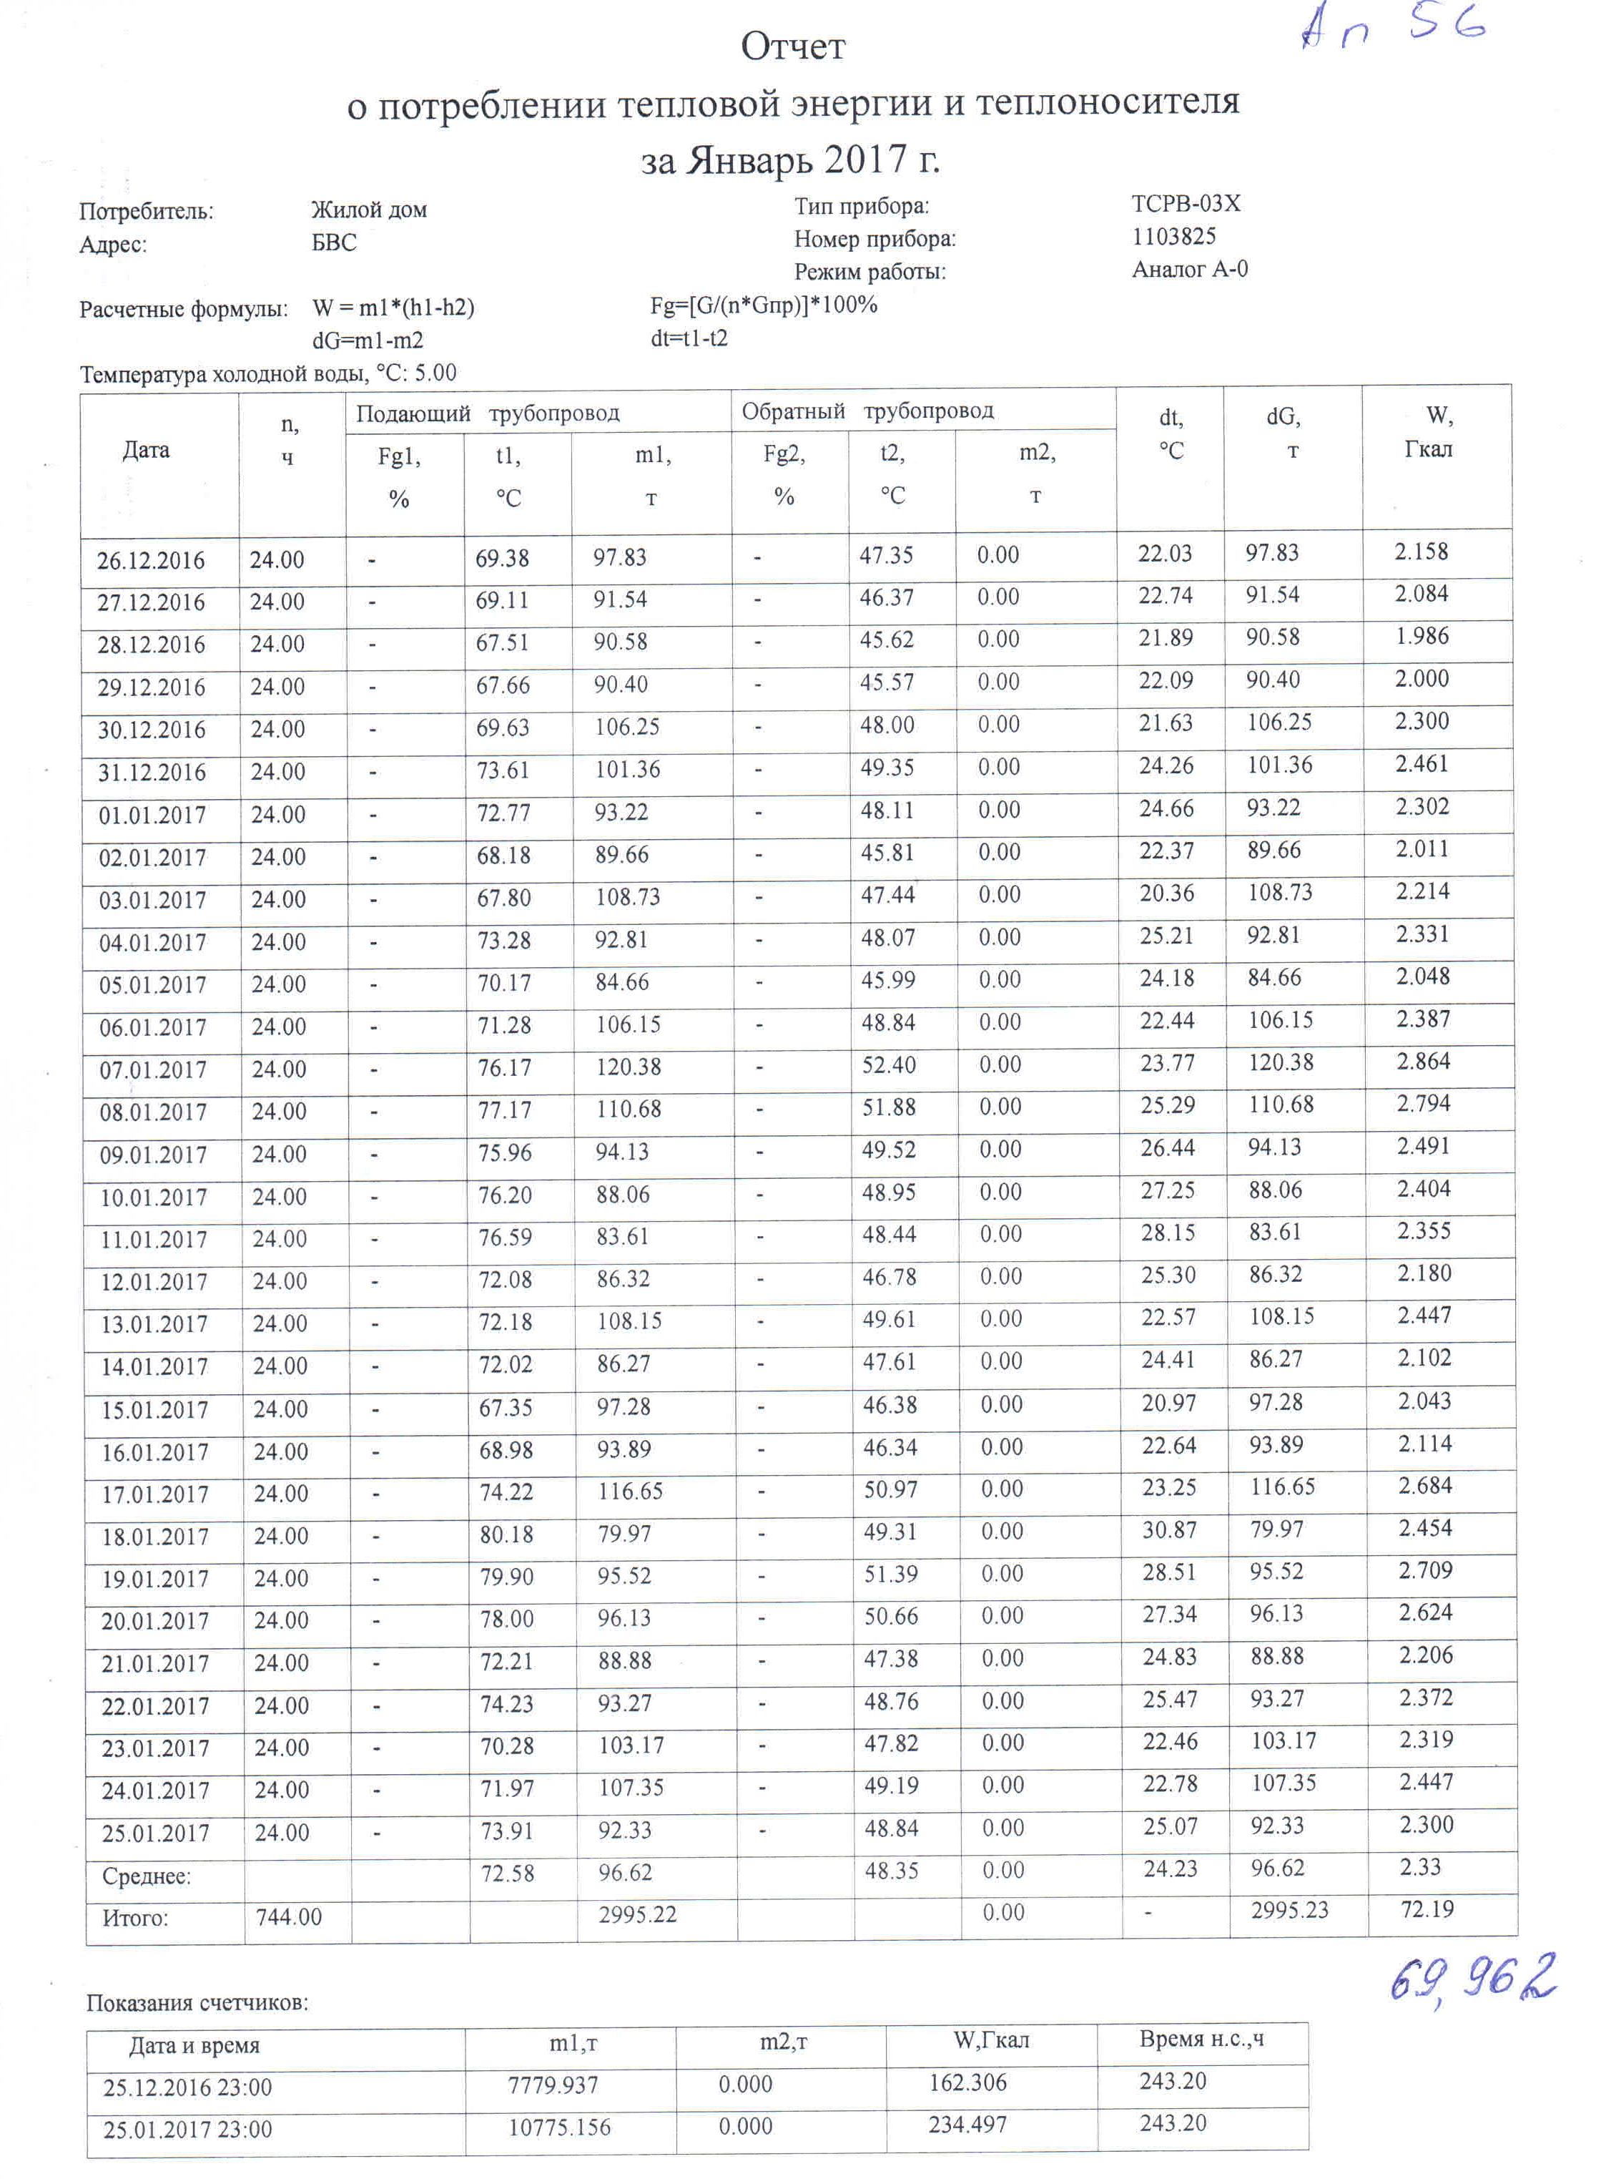
К распределению за январь 2017г. 69,962 Гкал.
Общая площадь помещений МКД Апанасенко 56а - 3117,64м².
Распределение потребленной тепловой энергии: 69,962 Гкал/3117,64 м² =0,02244 Гкал/м².
(Примечание: отопление в квитанциях выставляется месяцем позже)

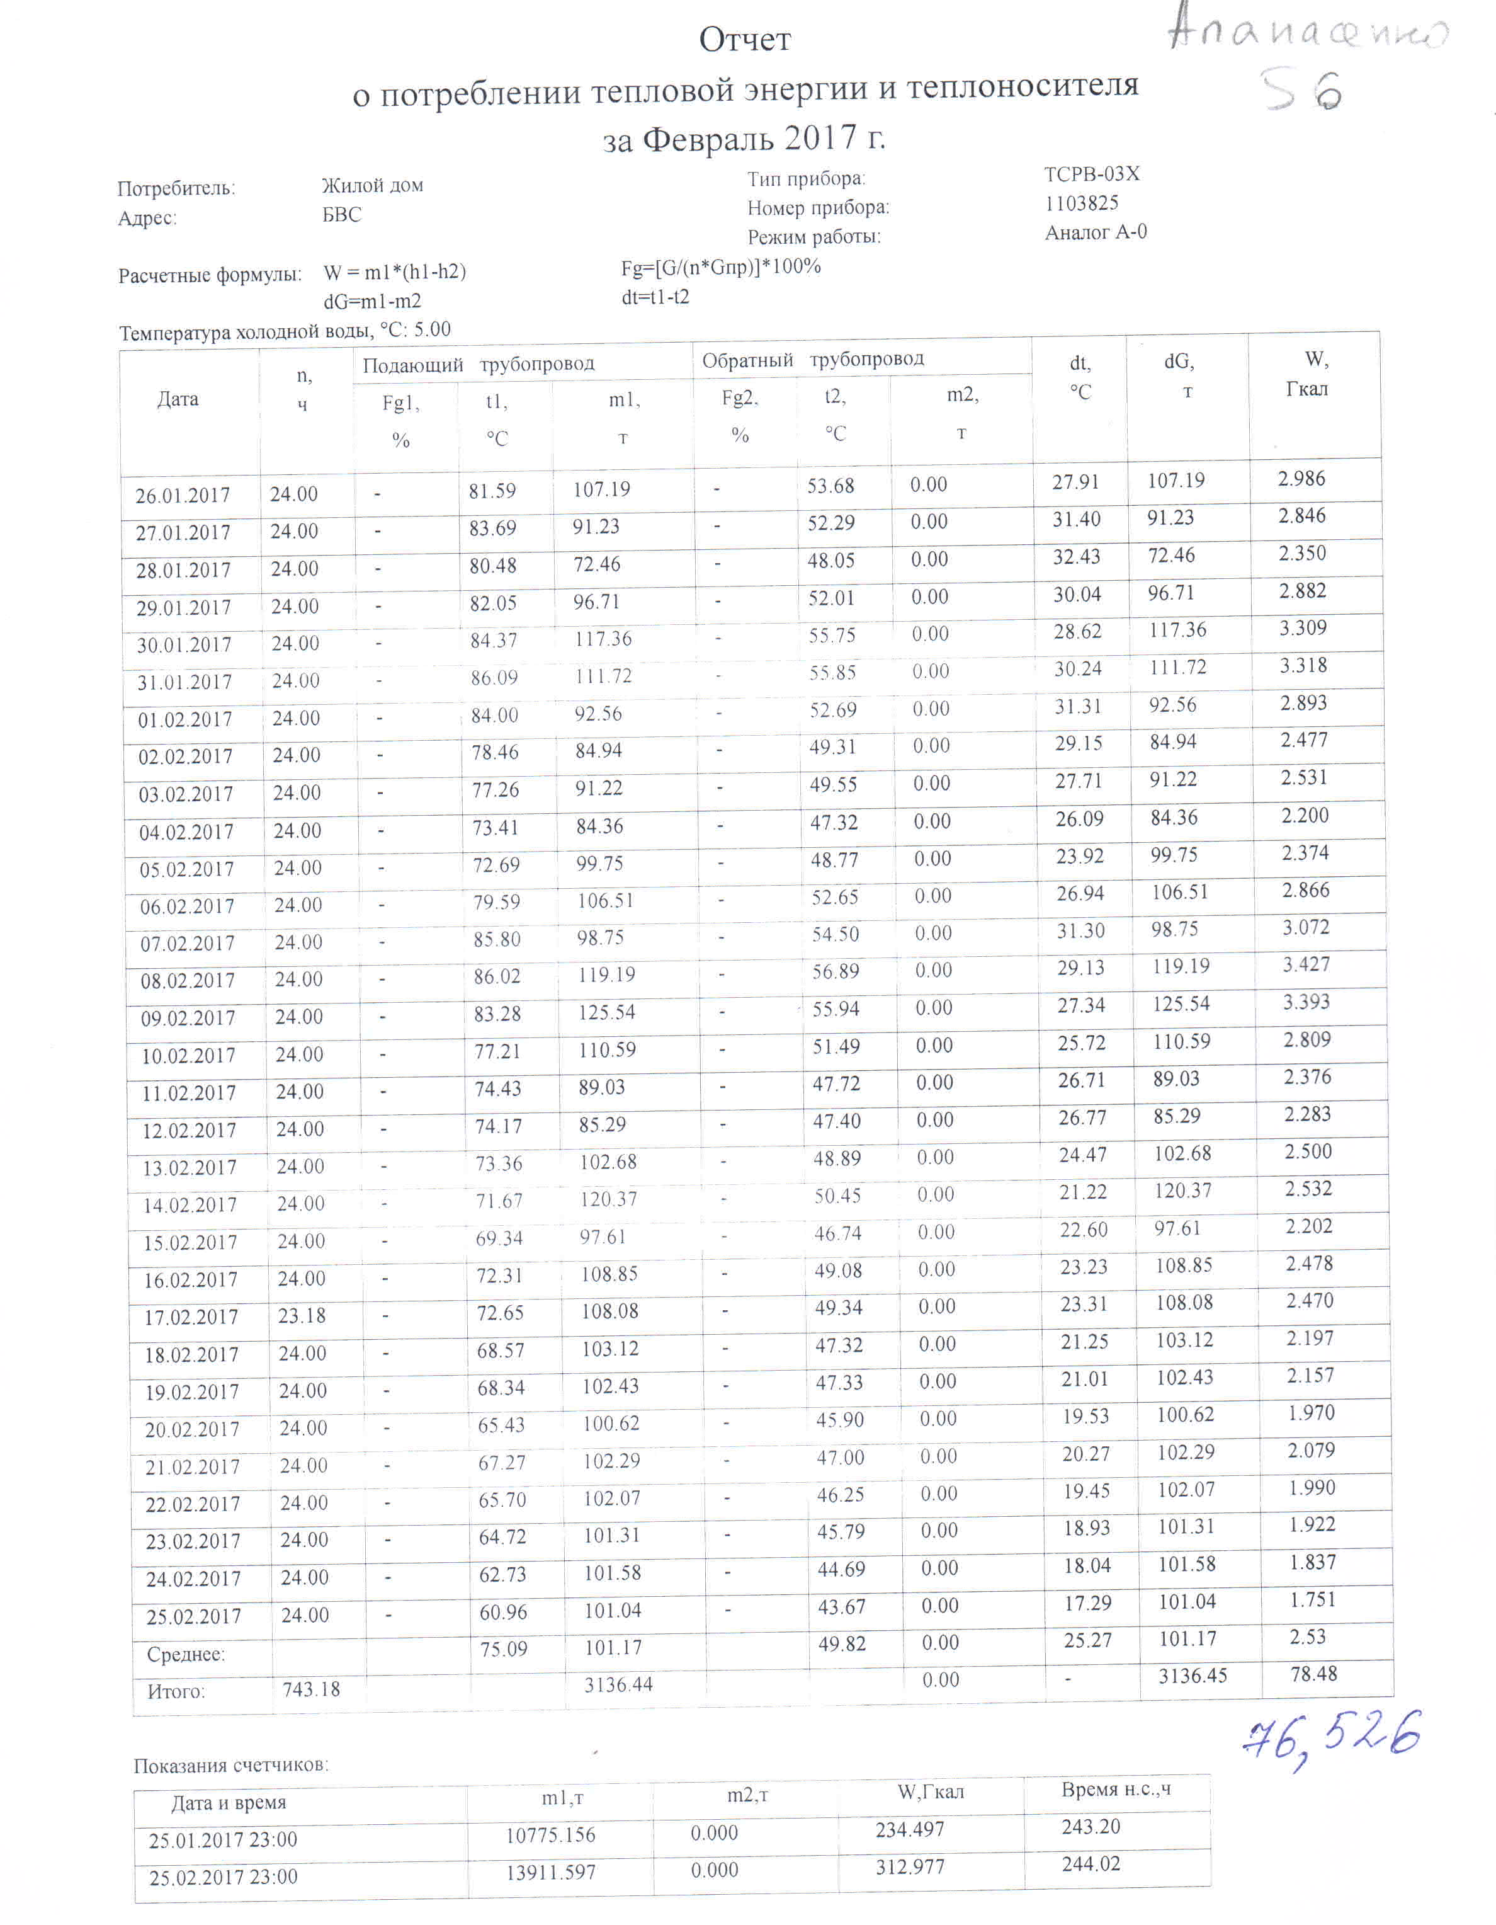

К распределению за февраль 2017г. 76,526 Гкал.
Общая площадь помещений МКД Апанасенко 56а - 3117,64м².
Распределение потребленной тепловой энергии: 76,526 Гкал/3117,64 м² =0,02454 Гкал/м².
(Примечание: отопление в квитанциях выставляется месяцем позже)

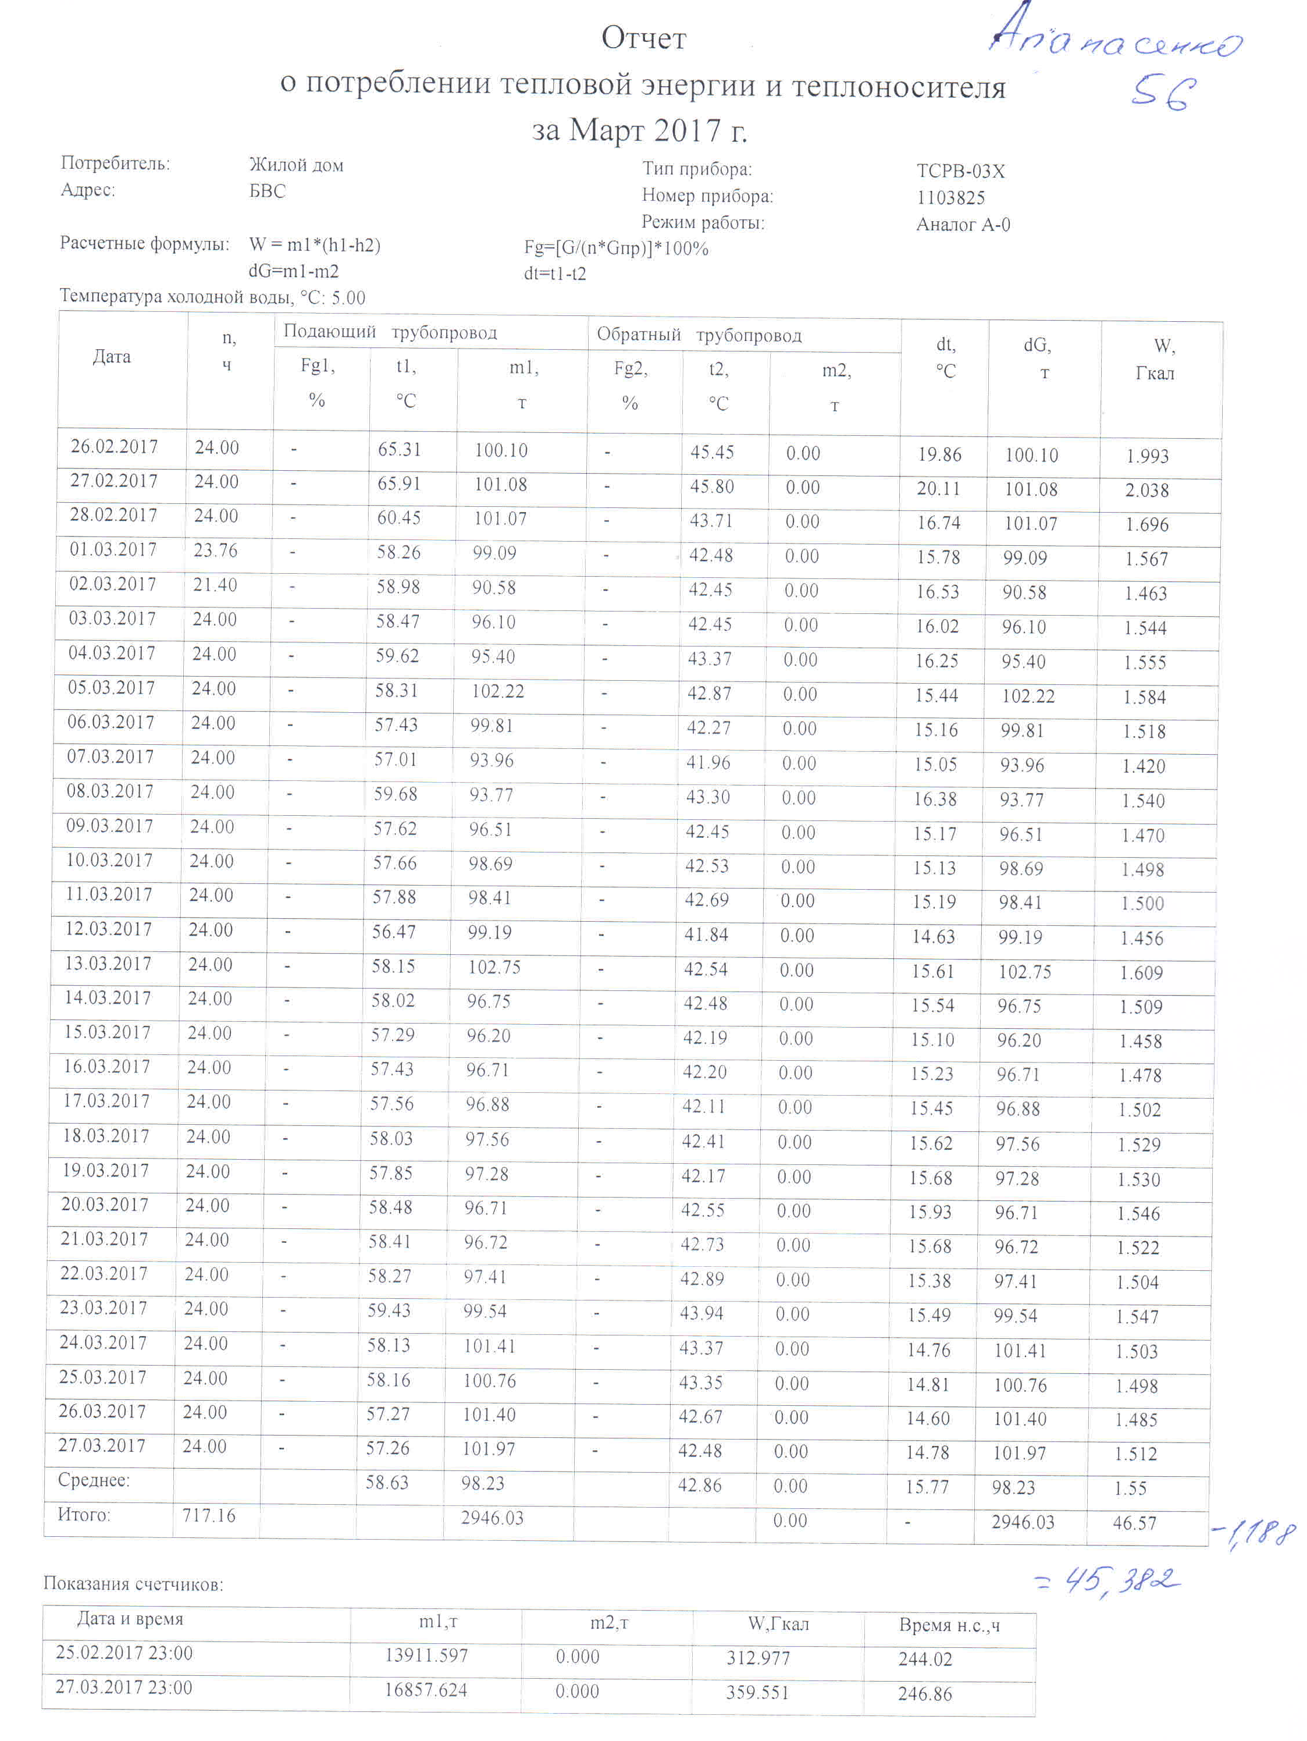
К распределению за март 2017г. 45,382 Гкал.
Общая площадь помещений МКД Апанасенко 56а - 3117,64м².
Распределение потребленной тепловой энергии: 45,382 Гкал/3117,64 м² =0,01455 Гкал/м².
(Примечание: отопление в квитанциях выставляется месяцем позже)

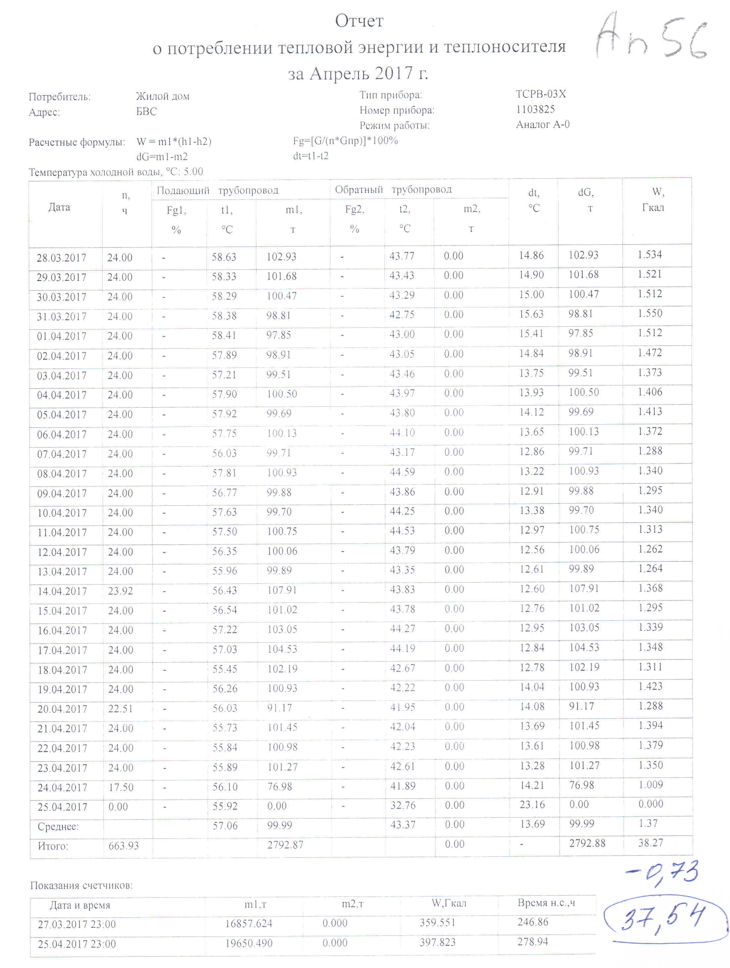
К распределению за апрель 2017г. 37,54 Гкал.
Общая площадь помещений МКД Апанасенко 56а - 3117,64м².
Распределение потребленной тепловой энергии: 37,54 Гкал/3117,64 м² =0,01204 Гкал/м².
(Примечание: отопление в квитанциях выставляется месяцем позже)

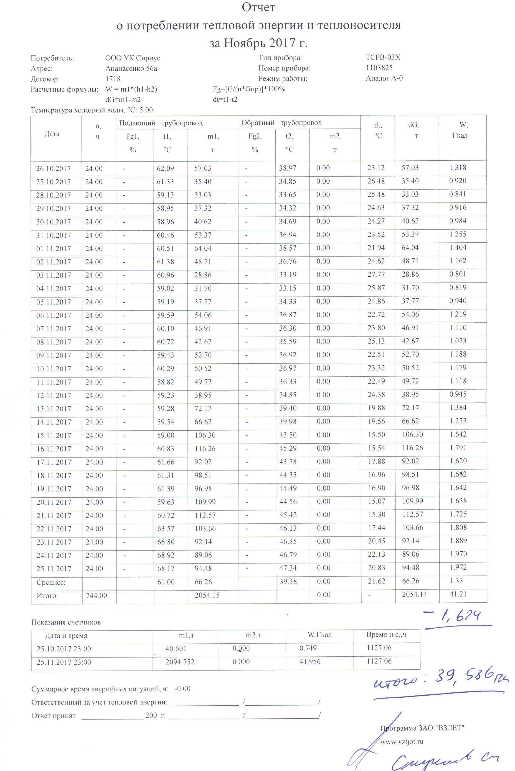
К распределению за Ноябрь 2017г. 39,586 Гкал.
Общая площадь помещений МКД Апанасенко 56а - 3117,64м².
Распределение потребленной тепловой энергии: 39,586 Гкал/3117,64 м² =0,012697 Гкал/м².
(Примечание: отопление в квитанциях выставляется месяцем позже)
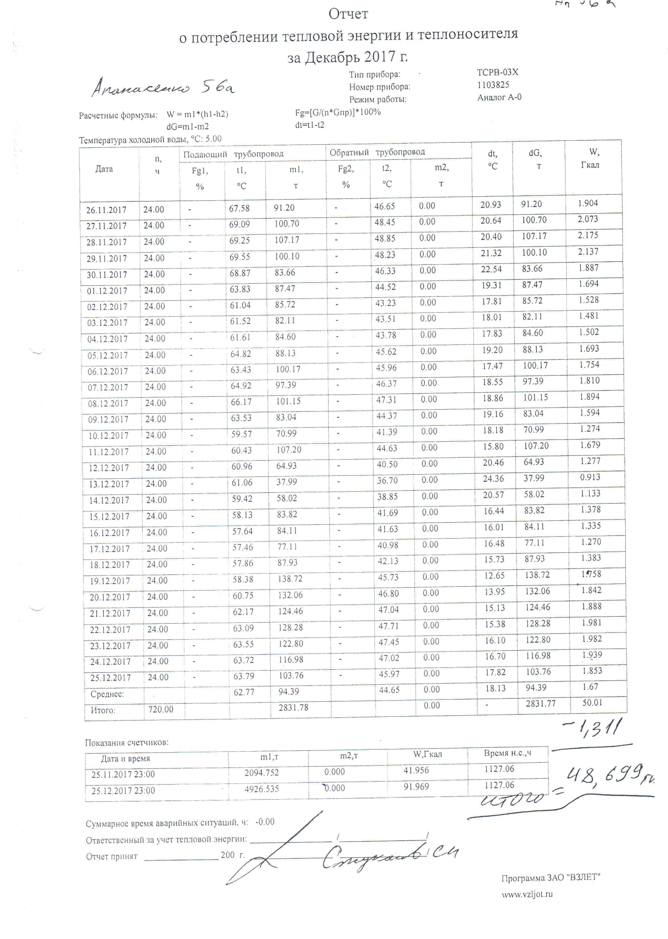

К распределению за Декабрь 2017г. 48,699 Гкал.
Общая площадь помещений МКД Апанасенко 56а - 3117,64м².
Распределение потребленной тепловой энергии: 48,699 Гкал/3117,64 м² =0,01562 Гкал/м².
(Примечание: отопление в квитанциях выставляется месяцем позже)

